**LAPORAN TUGAS MINGGU 6**

**PRAKTIKUM PENGEMBANGAN PERANGKAT LUNAK DEKSTOP**

Diajukan untuk memenuhi salah satu tugas dari Mata Kuliah Proyek 1 Pengembangan Perangkat Lunak Dekstop

Oleh :

|  |  |
| --- | --- |
| NAMA | : TABITHA SALSABILA PERMANA |
| NO. INDUK MAHASISWA | : 211524028 |
| TINGKAT | : I (SATU) |
| JURUSAN | : TEKNIK KOMPUTER DAN  INFORMATIKA |
| PROGRAM STUDI | : TEKNIK INFORMATIKA |



**POLITEKNIK NEGERI BANDUNG KOTA CIMAHI**

**2022**

1. Install selenium, selenium adalah sebuah package yang digunakan untuk berinteraksi dan memanipulasi website. Salah satu bentuk interaksi dan manipulasi tersebut adalah web scraping. Untuk menginstal package Selenium, bukalah Command Prompt atau CMD dan tuliskan “**pip install selenium**”

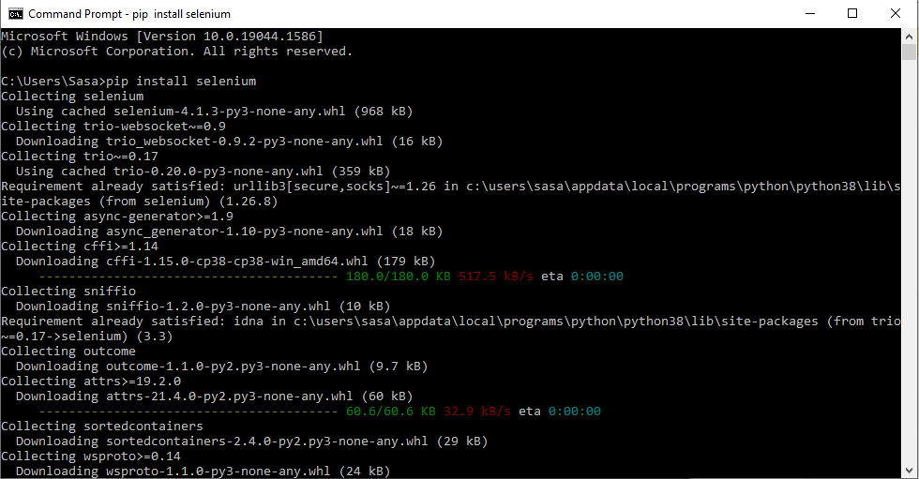

1. Download web driver, saya menggunakan web browser microsoft edge maka dari itu menggunakan microsoft edge driver sebagai web driver.

Link download: <https://download-chromium.appspot.com/>

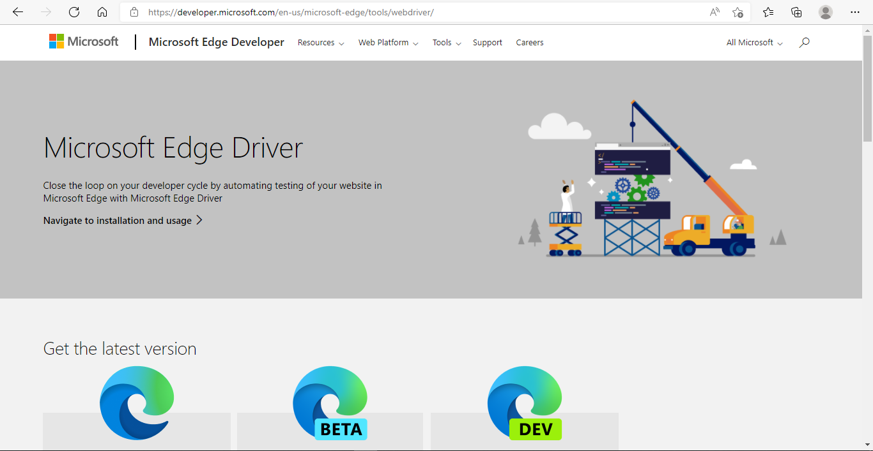

1. Instalasi package lainnya, Package urllib digunakan untuk mengunduh data scraping berupa gambar. Untuk menginstall urllib, ketikkan ”**pip install urllib**” pada CMD. Sementara Package json digunakan untuk mengubah data berupa list atau dictionary menjadi file berformat JSON. Untuk menginstall urllib, anda cukup mengetikkan ”**pip install json**” pada CMD.

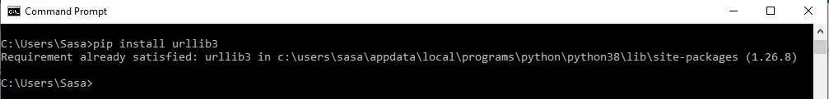

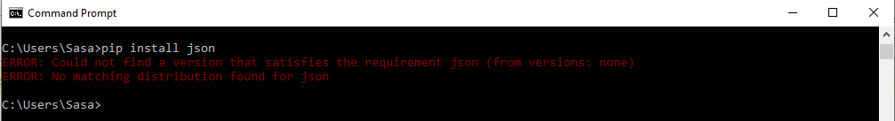

Tampilan diatas menunjukkan bahwa package urllib dan json sudah terinstall (keduannya adalah modul bawaan) karena pakage urlib dan json adalah bagian dari library standar.

1. Mengakses halaman website yang akan dilakukan scrapping. Saya akan melakukan scrapping pada 250 list film.

Link : <https://www.listchallenges.com/bestdisneymovies>

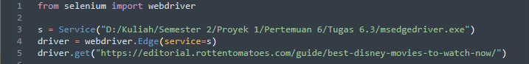

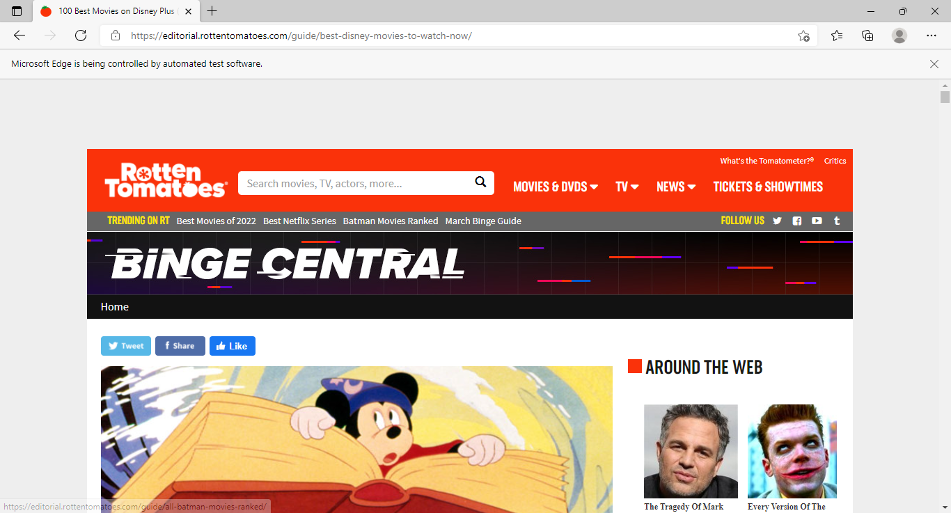

1. Mengambil data berupa teks

Setelah dapat mengakses halaman tersebut, kita akan mengambil elemen HTML yang berisi judul, episode, dan lainnya. Untuk dapat mengetahui element HTML apa saja yang perlu dipanggil, klik kanan kemudian pilih inspect pada halaman yang terbuka. Lakukan data scrapping dengan sintax berikut

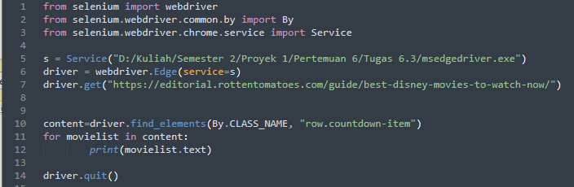



1. Mengambil data atau link gambar

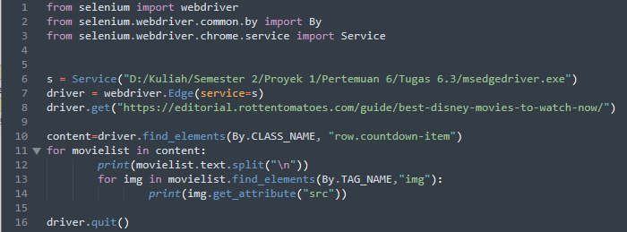

1. Mengunduh gambar

Selain mengambil data berupa teks, Selenium juga dapat melakukan scraping pada data berupa gambar.

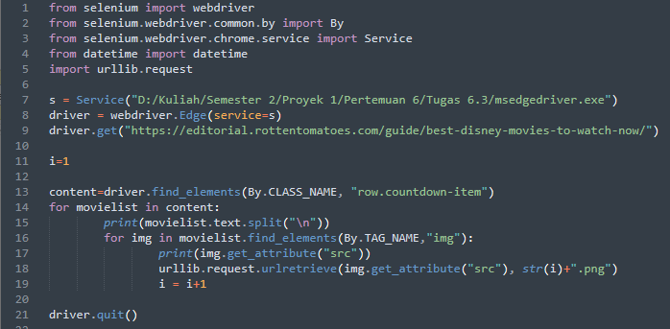

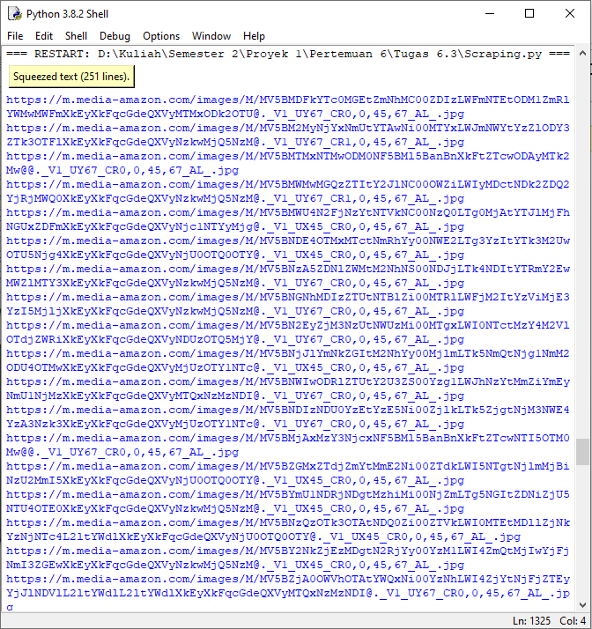

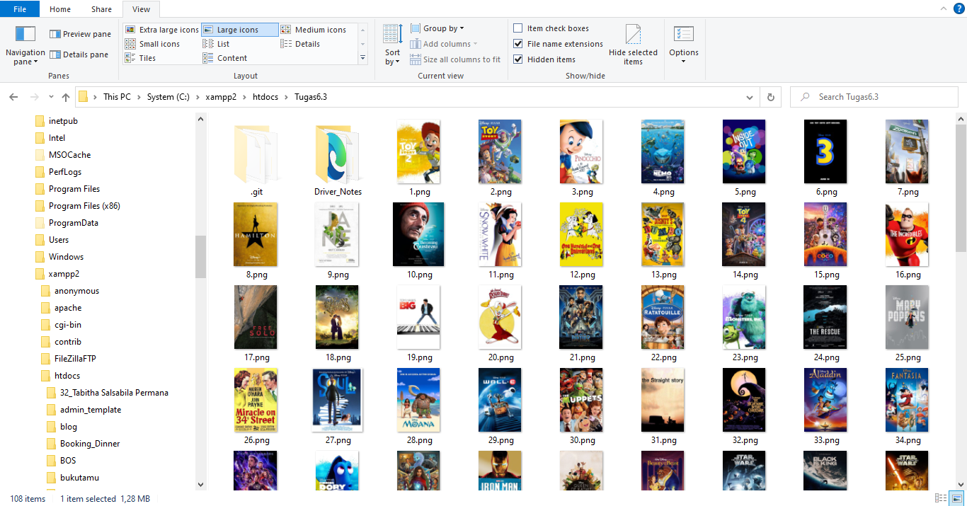

1. Menyimpan data hasil scrapping

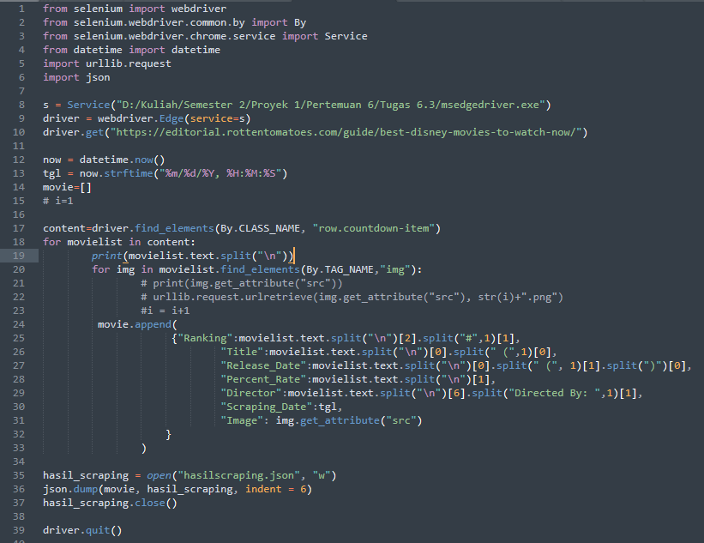

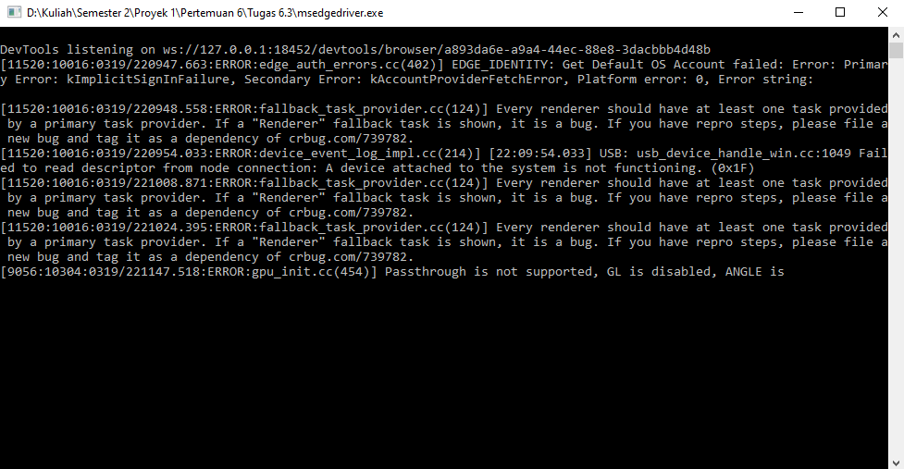

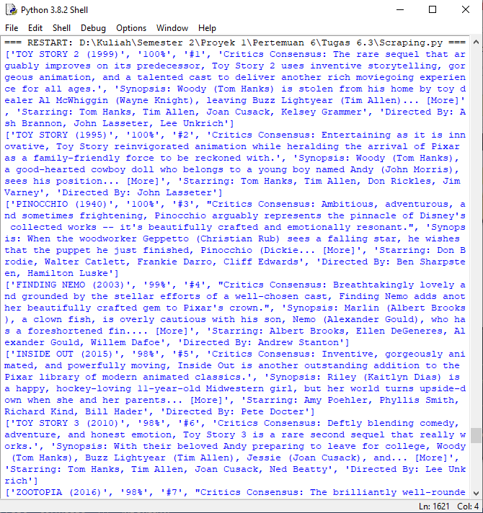

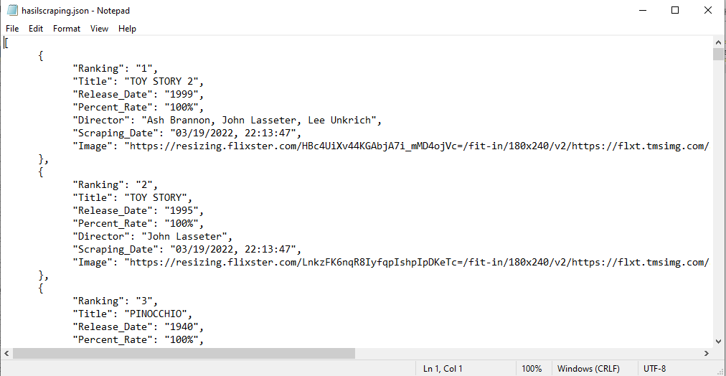

1. Tampilan di Web

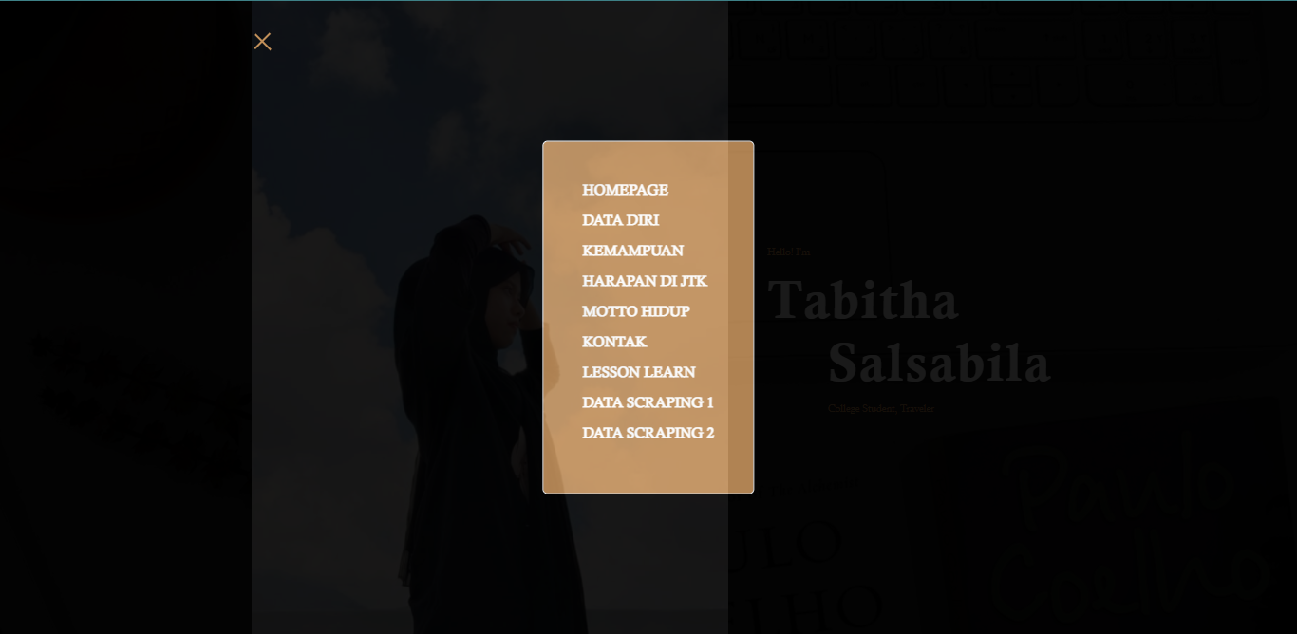

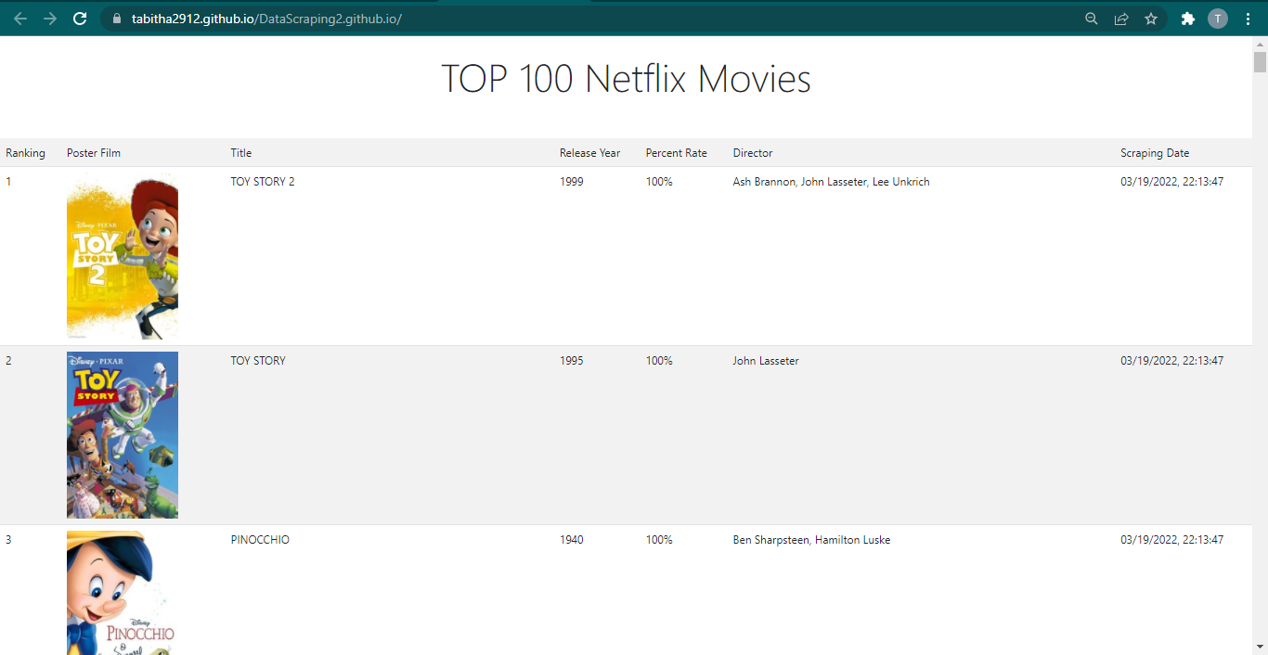

Upload ke github

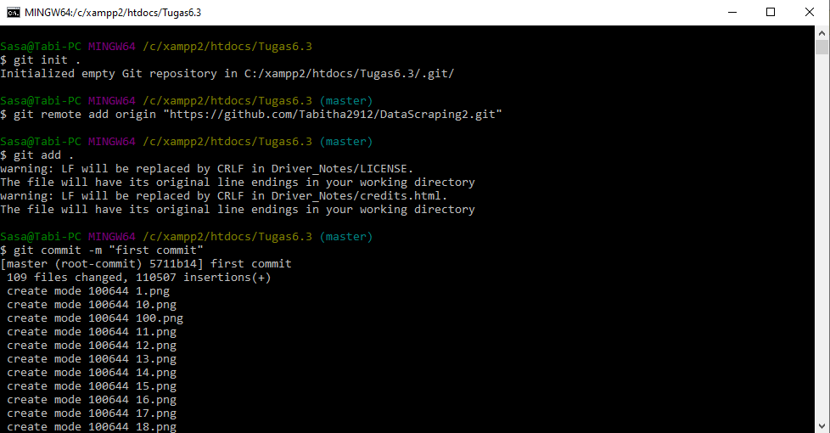

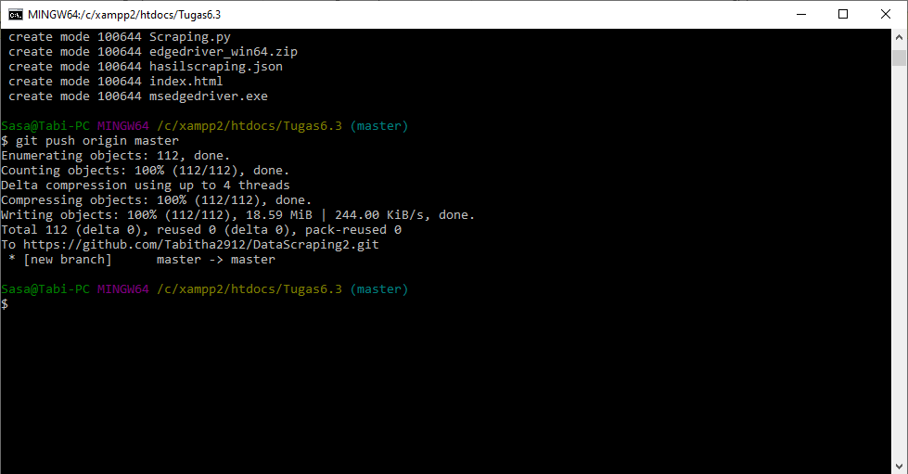

Link website hasil scrapping : <https://tabitha2912.github.io/DataScraping2.github.io/>

Link website pribadi : <https://tabitha2912.github.io/>